HỆ THỐNG QUẢN TRỊ NGUỒN NHÂN LỰC
DOANH NGHIỆP - LEMONHR

BỘ TÀI LIỆU THAO TÁC CHƯƠNG TRÌNH LEMONHR
(PHẦNTIỀN LƯƠNG)

HỆ THỐNG QUẢN TRỊ NGUỒN NHÂN LỰC
DOANH NGHIỆP - LEMONHR

BỘ TÀI LIỆU THAO TÁC CHƯƠNG TRÌNH LEMONHR
(PHẦN TIỀN LƯƠNG)

- Thuật ngữ sử dụng trong module Tiền lương
Tên gọi | Diễn giải
Hồ sơ lương | - Quản lý nhân viên tính lương hàng tháng  - Các thông lương: lương cơ bản và phụ cấp
Hồ sơ lương phụ | Quản lý nhân viên khi thay đổi các thông số lương mà có ngày hiệu lực nằm lưng chừng trong tháng thì nhân viên sẽ nằm cả hồ sơ lương chính và hồ sơ lương phụ.
Đối tượng thuế thu nhập | Biểu thuế lũy tiến do nhà nước qui định để tính tỉ lệ % chịu thuế.
Điều chỉnh thu nhập | Quản lý khoản phát sinh không thường xuyên với một số tiền không có quy tắc tính toán như: Phụ cấp kỹ năng, khoảng bù cộng, bù trừ tháng trước, số ngày ăn cơm bên ngoài…
Phương pháp tính lương | Xây dựng công thức tính lượng các điều kiện liên quan
Bảng tham chiếu kết quả | Xây dựng công thức tính lương có điều kiện phức tạp như:  - 1 năm< Thâm niên <= 2 năm → hưởng 0.5 tháng lương  - 2 < Thâm niên <=6 năm → hưởng 1 tháng lương  - 6 < Thâm niên → hưởng 1.5 tháng lương
Lịch sử lương | Quản lý các thông số lương theo từng thời điểm từ khi vào Công ty
Đối tượng tính lương | Quản lý các nhân viên hoặc chức vụ tăng lương giống nhau theo một tỉ lệ nhất định thay vì người dùng cập nhật tay từng nhân viên thì khi gán đối tượng lương chương trình tính tự động.

- Các bước tính lương tháng

Bước 1 :
Vào Danh mục\ Hồ sơ lương của kỳ tính lương để kiểm tra các thông số lương của tháng cần tính của từng người. Các thông số lương đang tính lương gồm: Lương cơ bản VND, Lương cơ bản USD, phụ cấp đi lại, phụ cấp trách nhiệm, PC điện thoại, vị trí, nhà ở, chuyên cần, số km.
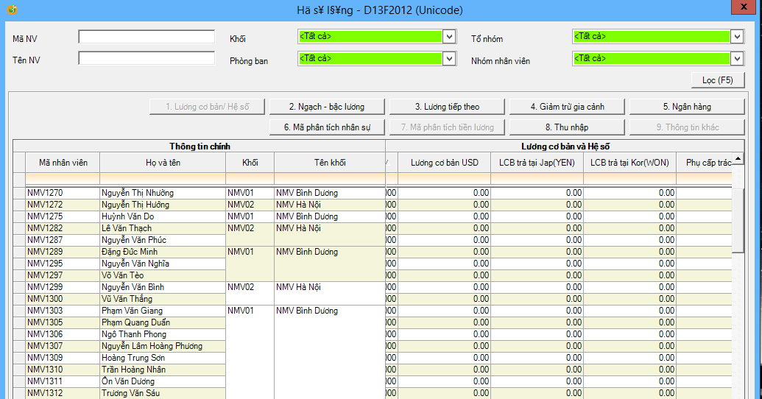
Nếu có sự thay đổi lương của nhân viên nào thì vào Module Nhân sự thực hiện Nghiệp vụ\ Điều chỉnh lương. Nếu hiệu lực vào đầu kỳ lương thì ngày hiệu lực luôn là đầu tháng hoặc ngày đầu của chu kỳ lương.
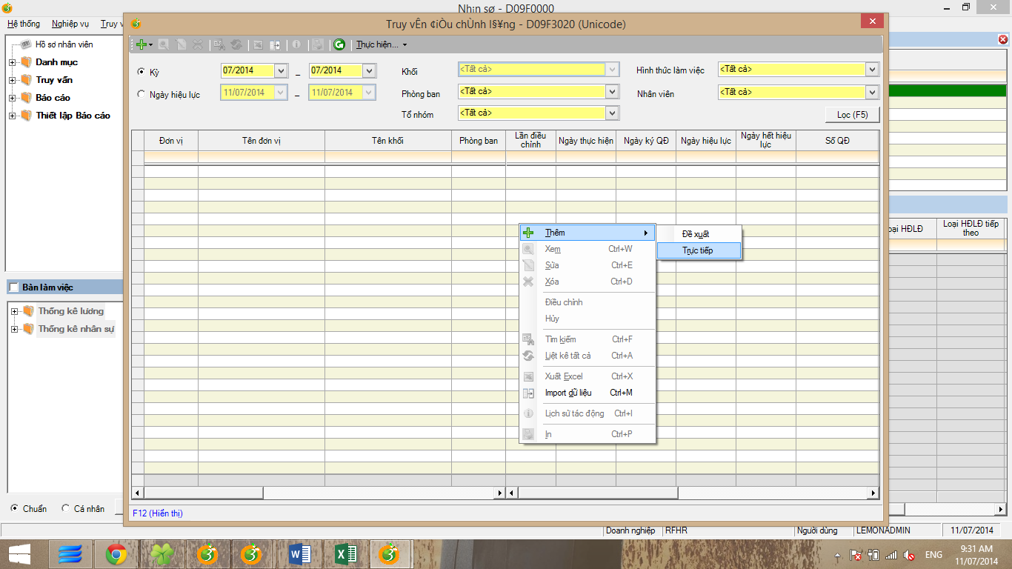
R_Click trên lưới → Thêm → Trực tiếp → và chọn nhân sự để thực hiện nghiệp vụ khi có phát sinh.
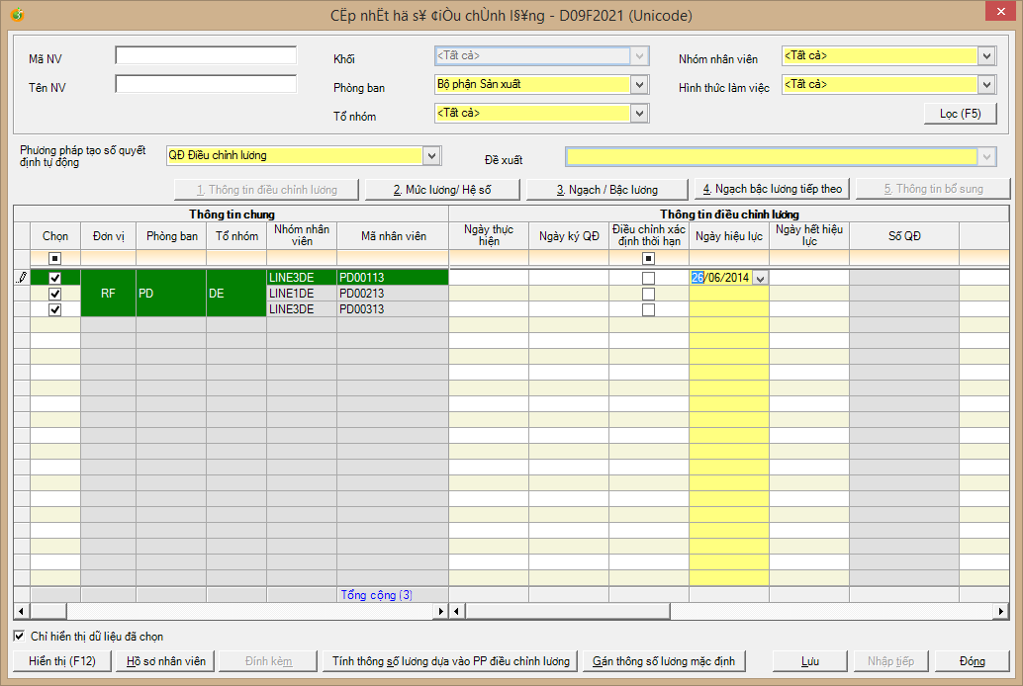
Lưu ý cho bước này: Nếu không có nhân viên nào được điều chỉnh lương thì chỉ cần rà soát dữ liệu nguồn ở Danh mục\ Hồ sơ lương, ngoài ra bước 1 chỉ là bước kiểm tra cho an toàn dữ liệu nguồn.

Bước 2 :
Nhập các khoản điều chỉnh thu nhập phát sinh hàng tháng
Bước này chỉ bắt buộc khi có phát sinh dữ liệu điều chỉnh thu nhập, chỉ tạo phiếu điều chỉnh thu nhập cho người Việt Nam.
B1: Vào Nghiệp vụ\ Điều chỉnh thu nhập
R_Click trên lưới → Thêm mới 1 phiếu điều chỉnh thu nhập (Nhớ chọn đầy đủ các dữ liệu của màn hình này.
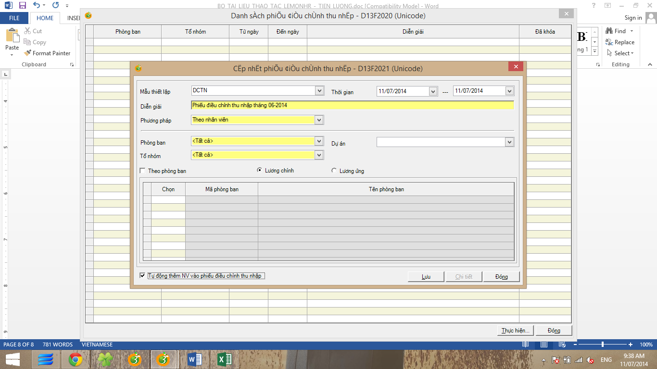
- Chọn Mẫu thiết lập là : DCTN(NVN-NNN)
- Diễn giải : mô tả phiếu của kỳ lương nào
- Phương pháp: luôn chọn là theo nhân viên
- Nhớ check chọn “Tự động thêm NV vào phiếu ĐCTN” → Nếu quên bước này thì vào “Chi tiết” bên trong màn hình → R_Click → Thêm nhân viên vào phiếu.
Lưu ý: đối với phiếu tạo cho người nước ngoài thì người dùng không cần phải check “Tự động thêm NV vào phiếu điều chỉnh thgu nhập” mà thêm bằng tay (short theo lương cơ bản VND=0 để chọn hàng loạt người nước ngoài)
Sau khi lưu thành công thì Nhấn vào nút “Chi tiết” để nhập điều chỉnh thu nhập cho nhân viên có phát sinh.
B2: Để tránh nhập số liệu điều chỉnh thu nhập nhầm trên màn hình thì người dùng có thể dung file excel để import dữ liệu hàng loạt vào bằng cách dùng file D13 AbsentList như hình
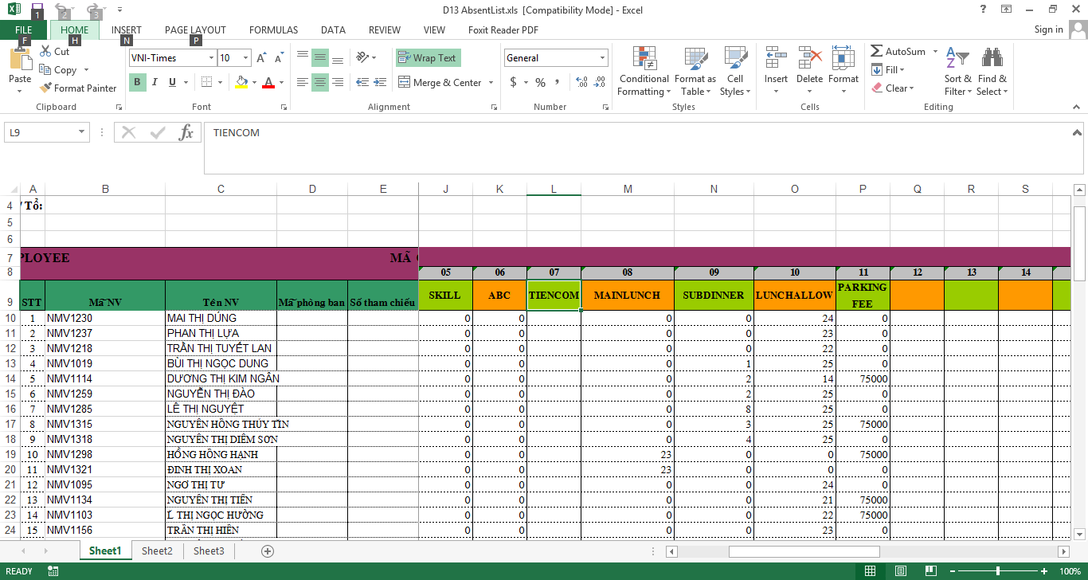
Các cột cần nhập: Phụ cấp kỹ năng đứng máy, đánh giá ABC hàng tháng, tiền cơm …
R_Click trên lưới → Chọn Import dữ liệu
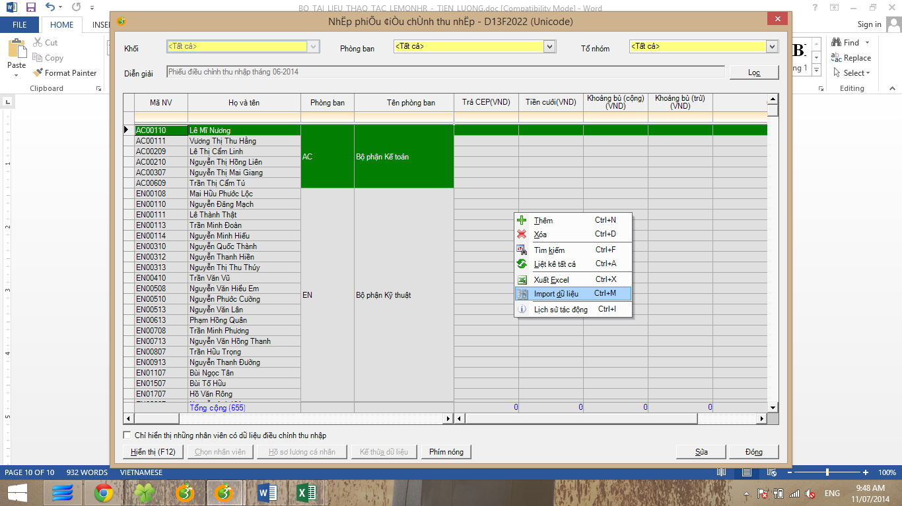
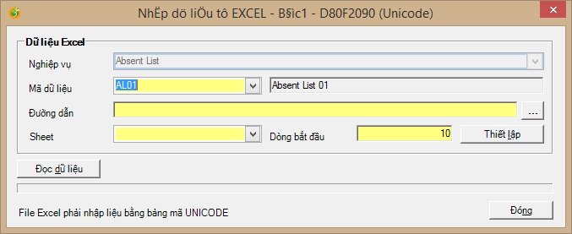
Và link đến file Absent List cần import, chọn đúng sheet và đọc dữ liệu → Lưu.
Lưu ý cho bước này: Nếu lỡ tay nhập nhầm số liệu có thể tiến hành import lại hoặc sửa lại trực tiếp trên màn hình bằng cách nhấn nút “Sửa” và tìm kiếm nhân viên ra để nhập đúng cột cần sửa.

Bước 3:
Tổng hợp công
Bước này là bắt buộc thực hiện
Vào Module Chấm công\ M. Chấm công tổng hợp
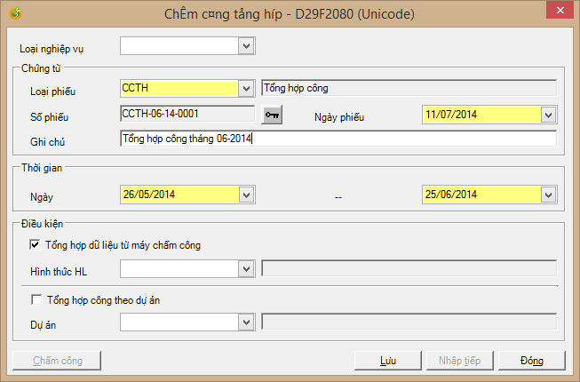
- Chọn Loại phiếu
- Ghi chú: Tổng hợp công của tháng nào
- Lưu
- Nhấn vào “Chấm công” để tổng hợp công
- Và nhấn Lọc để xem tổng hợp công ở màn hình chi tiết.
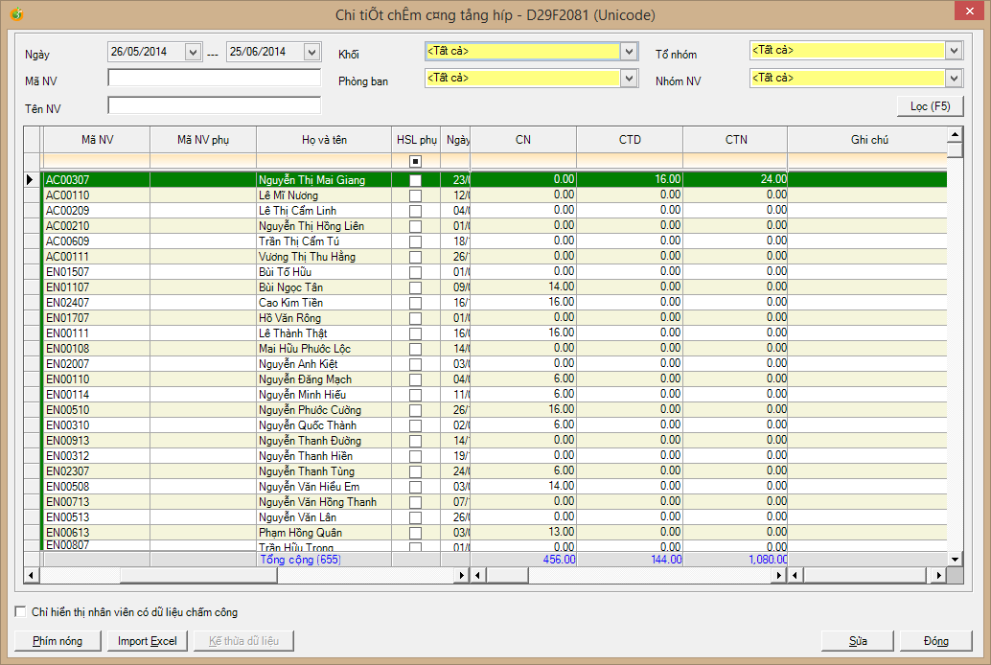
Lưu ý: Nếu thấy sai sót dữ liệu thổng hợp thì vào lại Truy vấn\ Chấm công tổng hợp để xóa phiếu và tổng hợp lại

Bước 4:
Chạy chính sách công
Bước này là bắt buộc thực hiện khi tính lương cho người Việt Nam
B1: Vào Module Chính sách chế độ\ Nghiệp vụ\ Tính chính sách chế độ
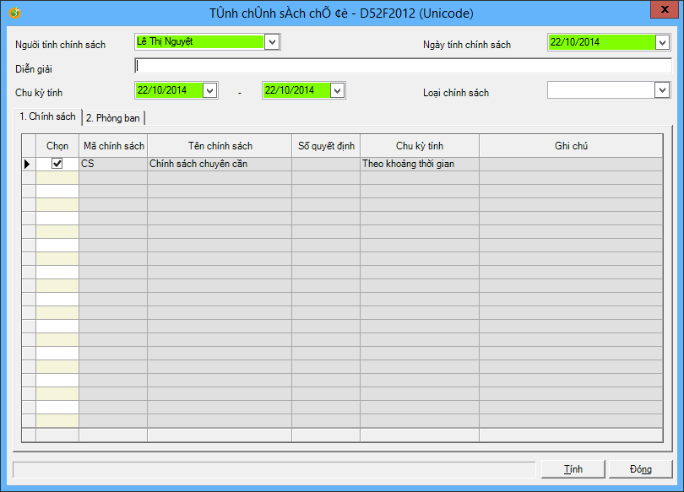
- Chọn người tính chính sách
- Chu kỳ tính : Nhập lại ngày từ đến của chu kỳ lương
- Check all các chính sách trên lưới
- Nhấn nút Tính
B2: Chuyển phiếu chính sách qua Module Tiền lương
Vào Truy vấn\ Kết quả tính chính sách
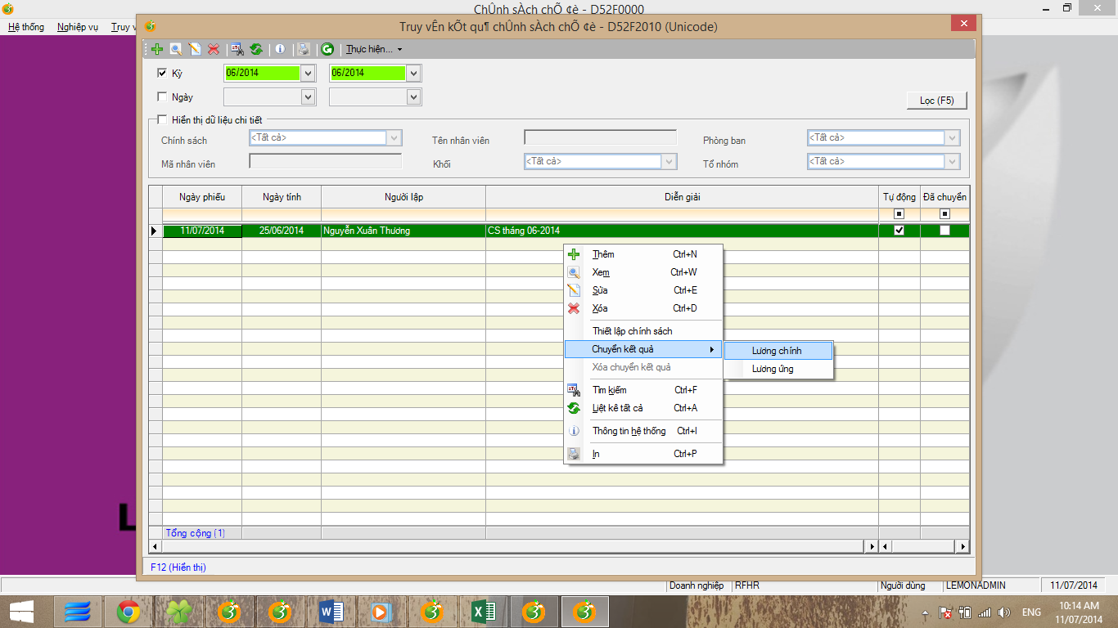
R_click lên phiếu chính sách vừa tính → Chọn Chuyển kết quả → Lương chính.
Lưu ý:
- Vì chính sách công phụ thuộc vào dữ liệu phép (ngày xin phép trước để xét tiền PC chuyên cần) nên khi sau khi tính chính sách người dùng thấy có sai sót thì phải Xóa kết quả chuyển sau đó Thiết lập lại chính sách để tính lại chính sách và Chuyển kết quả lại qua bên Module Tiền lương trước khi chỉnh sữa lại dữ liệu công.
- Người nước ngoài không cần tạo phiếu chính sách này

Bước 5:
Tính lương
Vào Module Tiền lương\ Nghiệp vụ\ Tính lương\R_click → Thêm phiếu lương.
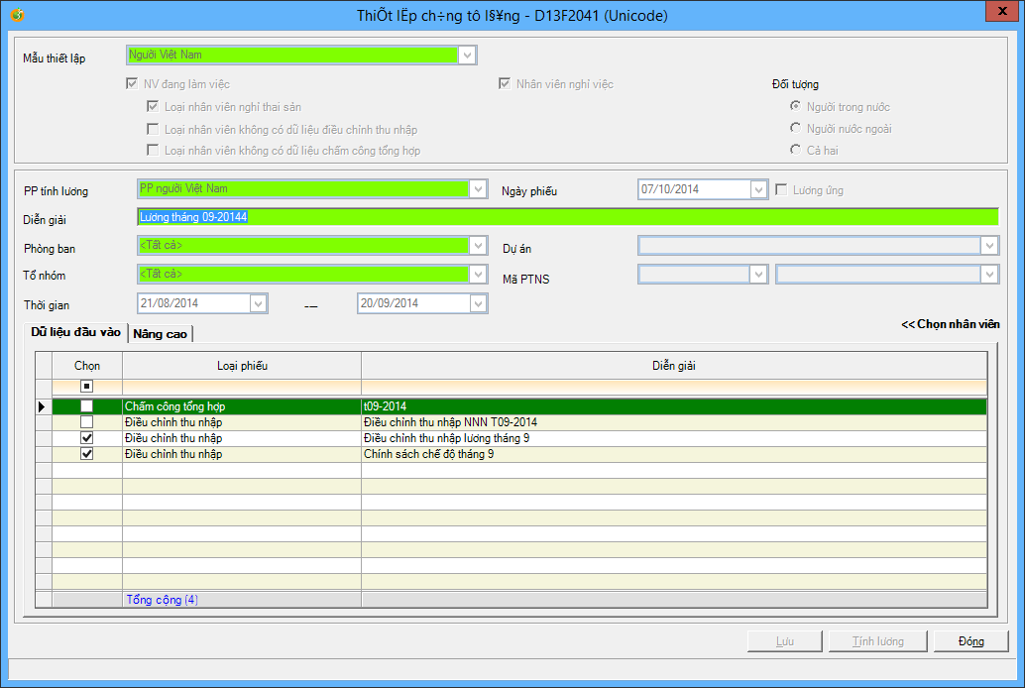
- Mẫu thiết lập: Chọn Người Việt Nam/ Người nước ngoài
- PP tính lương: chọn PP tính lương Người Việt Nam/ Người nước ngoài
- Diễn giải: Phiếu lương của phòng cần tính tháng ??-năm ????
- Dữ liệu trên lưới:
+ Chọn phiếu điều chỉnh thu nhập
+ Phiếu Chấm công tổng hợp
+ Phiếu Chính sách
- Lưu và nhấn nút Tính lương và kiểm tra kết quả.
Lưu ý:
- Nếu rà soát kết quả thấy sai sót, thì người dùng có thể R_Click xóa kết quà tính lương và tính lại
- Nếu có điều chỉnh các thông số trên phiếu điều chỉnh thu nhập, phiếu chấm công tổng hợp, phiếu chính sách thì người dùng phải bỏ check chọn nó trên phiếu lương để tiến hành điều chỉnh lại trước khi tính lương lại.
- Phiếu lương người nước ngoài thì không cần check chọn phiếu chấm công tổng hợp (nếu có check cũng không ảnh hưởng đến kết quả tính lương). Phiếu lương người nước ngoài chỉ cần chọn đúng pp tính lương NNN và check chọn phiếu điều chỉnh thu nhập của NNN.

Bước 6:
In bảng lương
Có 2 cách gọi màn hình để in các bảng lương:
C1: Nghiệp vụ\ Tính lương → R_Click trên phiếu lương → chọn menu “Kết quả tính lương” → Lọc → R_Click chọn “In thiết lập bảng lương” và chọn các bảng lương cần in. (Khuyến cáo chọn cách này vì có thể xem kết quả trước khi in)
C2: Báo cáo\ Bảng lương công ty → chọn các báo cáo cần in.
Lưu ý tại bước này để in dữ liệu đúng
- Đối với các bảng lương chi tiết, phiếu lương: Người dùng luôn chọn in theo mode “Chi tiết” → Mục đích là những nhân viên có 2 dòng lương (Có ký HĐLĐ chính thức giữa chu kỳ lương
- Đối với bảng lương tổng hợp (Sumary) thì người cùng chọn mode Tổng hợp, nếu chọn chi tiết cũng không sao, vì số liệu được sum vào các Group phòng ban, lương Gross/Net.
- Tại combo “Phiếu tính lương”: Người dùng phải chọn đúng phiếu lương NVN/ NNN cho mỗi lần in.
- Mode ngày thanh toán: LemonHR sẽ in tổng hợp theo ngày thanh toán mà đã cập nhật tại Kết quả tính lương. LemonHR Sum cả dữ trong quá khứ nếu có ngày thanh toán bằng với ngày chọn. Hiện tại, Ngày thanh toán là 1 ngày chốt sau khi tính lương.(Nếu không chọn mode này thì dữ liệu mặc nhiên chỉ in trên phiếu lương đã chọn)

